暨南大学本科实验报告专用纸
课程名称 JAVA程序设计实验 成绩评定
实验项目名称 Stream API 指导教师 陈宣
实验项目编号 01 实验项目类型 验证型 实验地点 DF106
学生姓名 冼胡兵 学号 2022102147
学院 信息科学技术学院 系 计算机科学
专业 计算机科学与技术
实验时间 2023 年12月12 日 下 午～ 12 月 12 日 下 午
一 实验目的：
1．练习Stream API的使用。
二 实验内容与要求
1. 编写程序，生成一个包含1000个随机生成的三位整数的流，过滤该流，使其仅包含能够被7整除或含有7的数。输出这些数和个数。
三 实验代码：
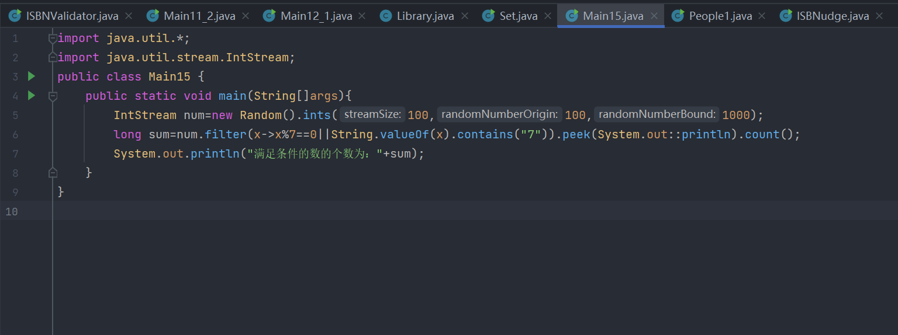
暨南大学本科实验报告专用纸(附页)

四 运行结果
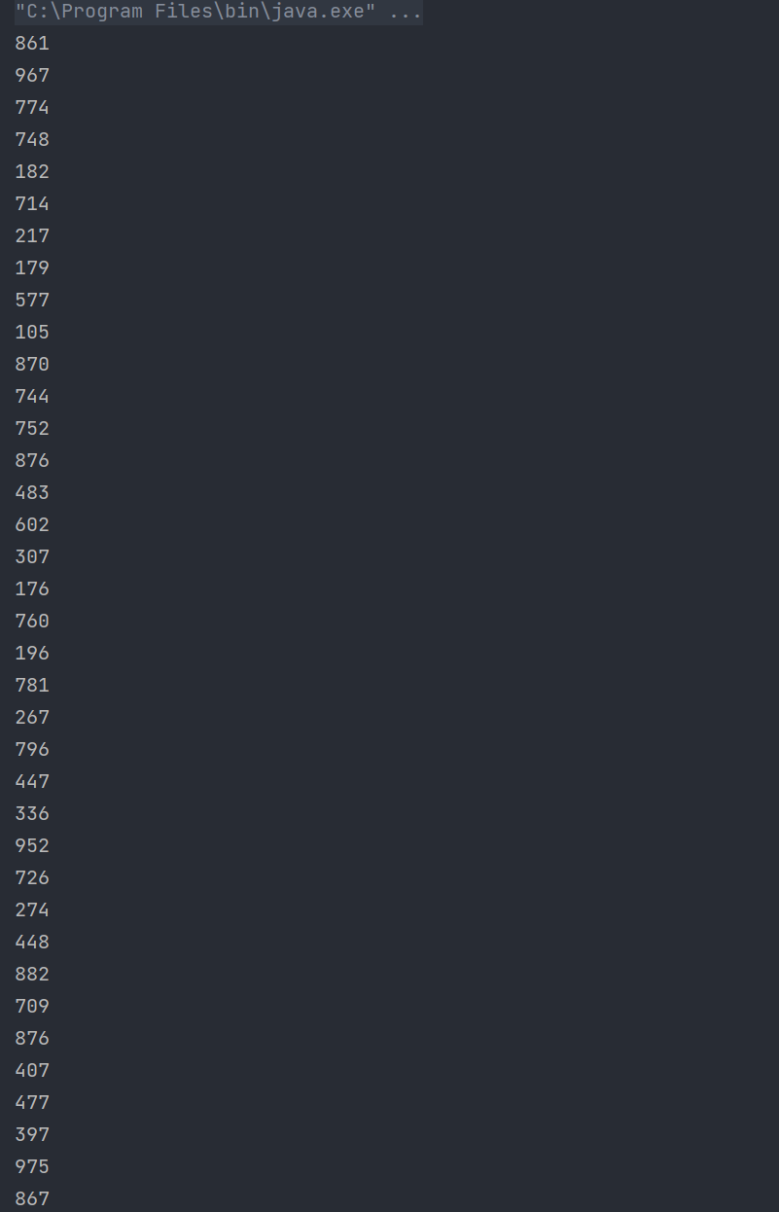
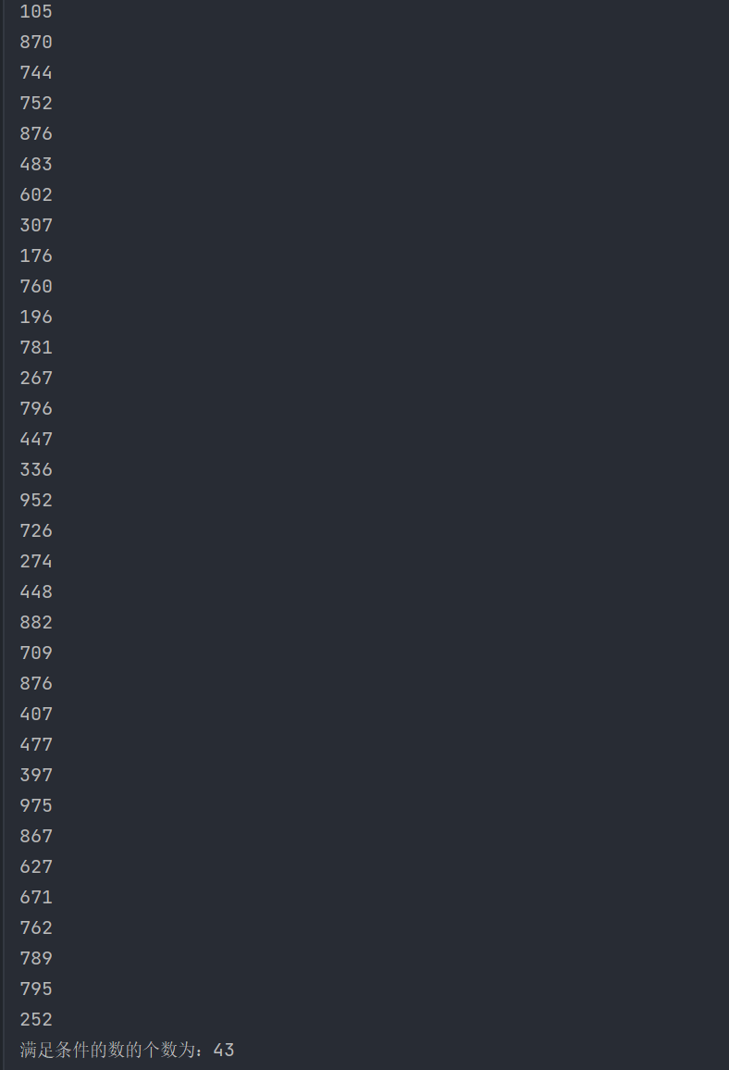
五 实验总结
这个程序使用 Random().ints() 方法生成一个包含 1000 个三位整数的流。然后使用 filter() 方法对流进行过滤，保留能够被 7 整除或者包含数字 7 的数。
peek() 方法用于输出满足条件的数，然后使用 count() 方法统计满足条件的数的个数，并输出。

